Halagasha

2022
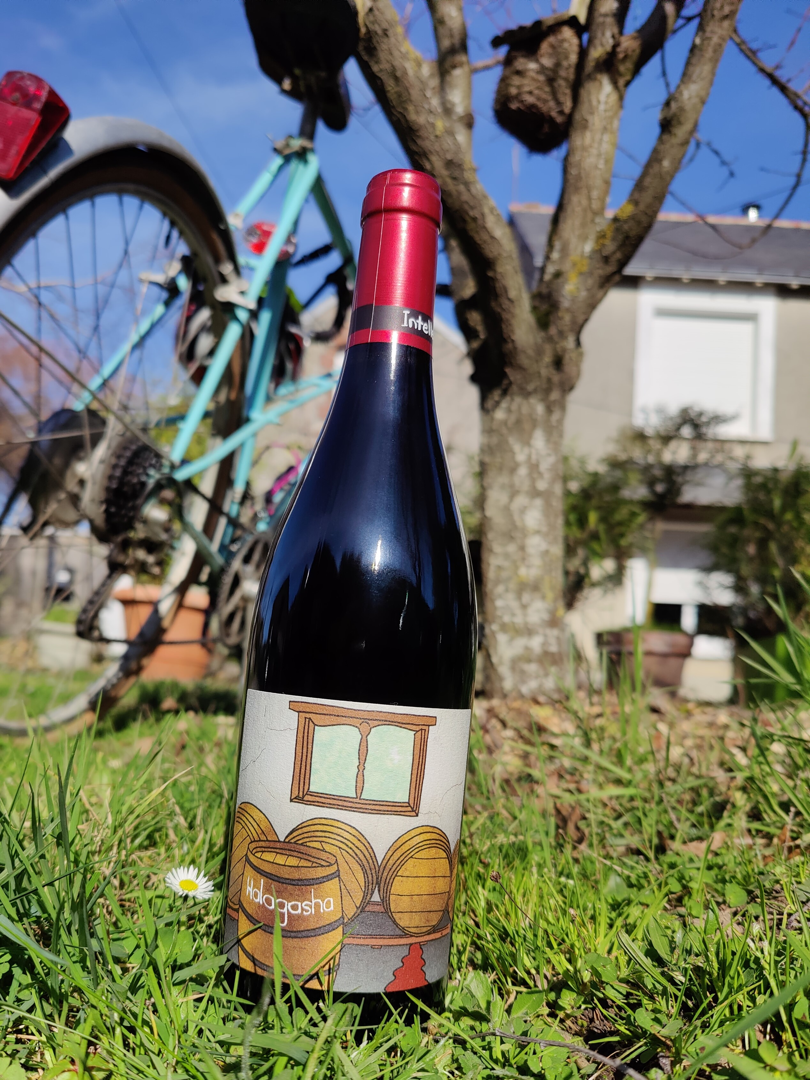

Dans les vignes…
Sol : Granite décomposé
Cépages : Pinotage
Vignes : en gobelet
Planté : 2000
Irrigation : non

Au chai…
Vinification : Grappe entière en semi-carbonique pendant 8 jours en cuves inox. Vieilli pendant 5 mois en fûts de 225 L, après quoi il passe 4 semaines en cuves inox avant la mise en bouteille.
Alcool : 12°

A la dégustation…
Commentaire de dégustation : Fraise, framboise confite ; couleur super légère et lumineuse. Bouche légère, douce. Poivre blanc éphémère en finale.
Température de dégustation optimale : 15°
Ce vin vous est proposé en bouteilles de 75cl.

